Evaluatie

Ik ging mijn website presenteren aan de klant.

Ik heb feedback gekergen. Er zijn ook dingen die ik zou moeten aanpassen.

Bij de login is er een login admin link. Die link moet ik verwijderen. De admin zou de link namelijk zelf moeten invullen om daar te komen.

De reis kan in verleden opgeslagen worden. Dat zou niet moeten. Ik zou een check moeten maken om te kijken of er data in de verleden ingevoerd word, wanneer dat geberut zou er een error message moeten komen dat dat niet mag. Verder zou er de reisen die in de verleden zijn verwijdert worden uit de database. Dat is ook te doen met een check om te kijken wat de datum van vandaag is en kijken wat de datum in de bepaalde reis is. Als het verleden is dan gaat een query het automatisch deleten. Het beste zou zijn als dat zo’n check 1 keer in de dag runt om te checken naar datums.

De klant was blij met de delete van de reis. Wanneer een admin een reis wilt verwijderen, dan krijgt hij een popup met de vraag of je echt de reis witl verwijderen. Daar krijgt de admin en keuze ja of nee. Als ja dan word de reis verwijdert uit de database. Als niet dan ga je terug naar de overzicht van reizen.

Ik mis de uitschrijf van reizen. Een student kan bij mijn webapplicatie zichzelf niet uitschrijven. Dat is ies dat de klant wou. Ik zou een nieuwe query moeten uitvoeren en kijken naar de id van de reis en student id. Daarna een delete query uitvoeren met een popup of je wilt jezelf wilt uitschrijven.

Ik heb niet super veel met de styling gewerkt. De klant wou neon roze als dat kon op de website. Ik vond dat er nergen neon roze op de webapplicatie past. Verder is de website een beetje standaart. Ik zou wat meer foto’s kunnen toevoegen, meer info en wat meer inhoud op de index zelf.

Productieprocess

Ik begon maadag met een mail naar de klant te sturen met vragen enof wat voor Eisen de klant heeft. Daarna had ik een ipp en eenplanning gemaakt met wat Ik wanneer ga maken. Na alles ging ik beginnen met de webapplicatie. Ik begin eerst met de index en config. Nadat ging ik door met de inlog voor admin en student. Ook ging ik gelijk de uitlog maken. Het ging even fout met de inlog maar dat kwam omdat de wachtwoord hash te kort was in de database. Na de inlog begon ik aan de uitlees pagina’s.

Dinsdag ging ik verder met de uitlees pagina’s. Nadat ging ik verder met de toon, verwijder en update van de reizen. Toen dat gedaan was ging ik door met het maken van de inschrijf. Ik had even problemen om de reis_id van de reis tabel in de inschrijf tabel te krijgen. Dat dee ik met een post en een get, met dat kon ik eenvoudig alles in een query stoppen en versturen naar de database. Nadat ging ik de count toevoegen zodat je kan kijken hoeveel studenten zich nog kunnen inschrijven op een reis. De admin kan de aantal aanpassen. Dat had ik gedaan met een OOP functie. Ik he book ervoor gezorgd dat wanneer een student zich inschrijft dat zijn studentnummer al samen mee word gestuurd in een session wanneer je inlogd, dat heb ik gedaan zodat iemand niet zomaar de studentnummer kan vervalsen.

Woensdag ging ik verder met de inschrijf. Alles werkte toen ik het ging testen. Nadat ging ik alle seen beetje stylen, niet super veel. Nadat ging ik door met de sessions bovenaan de pagina’s te stoppen zodat een student niet op de admin pagina kan komen. Eno ook zodat de admin zich niet kan inschrijven op een reis.

Daarnaast heb ik elke dag in mijn github een bakup gemaakt van de database en de website.

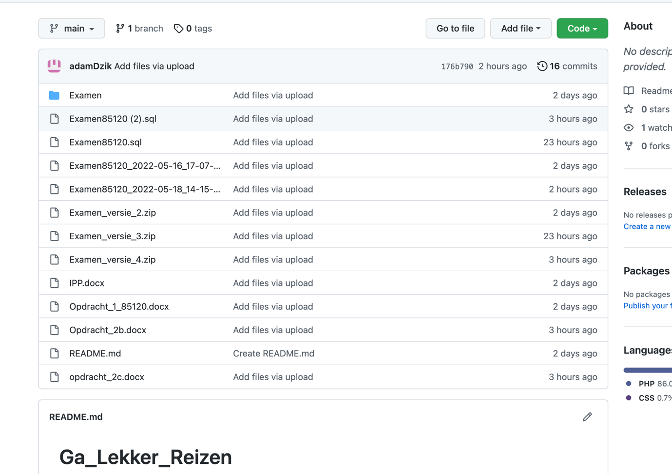

Link naar de github:

<https://github.com/adamDzik/Ga_Lekker_Reizen>

In conclusive vind ik dat de website voor de meeste zich voldoet aan de eisen van de klant. Een groot eis dat ik mis is de student zich kan uitschrijven van een reis. Verder dan dat zou ik nog wat dingen moeten aanpassen.